

SCHEDA TECNICA FONDO SECCHIO 4.7 LT
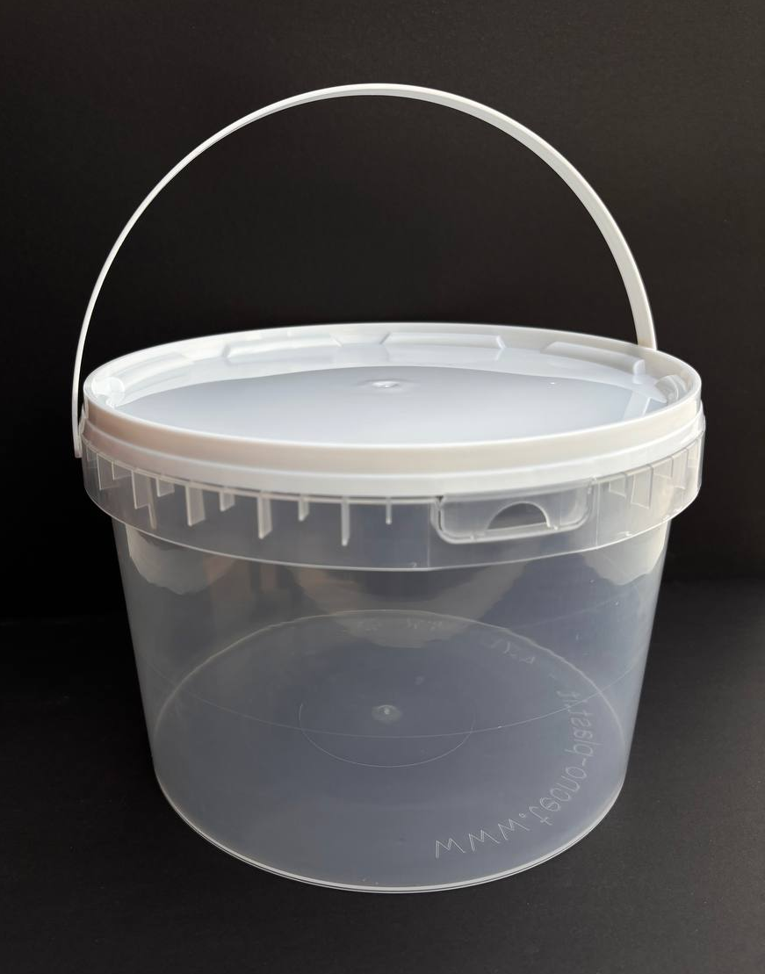
CODICE 10055080
Sistema di chiusura:
Sigillo di garanzia
Materia Prima:
PP-Polipropylene per Alimenti

Abbinato a coperchio:
COD. 10055081 (S)
COD. 10055083 (E)

Dimensioni
R | 230 mm (+/-1%) *con manico
H | 152 mm (+/-1%) *senza coperchio
H | 163 mm (+/-%1) *con coperchio
Peso Articolo | 147 gr *senza manico (+/-5%)
Peso Articolo | 153 gr *con manico (+/-5%)
Volume | 4700 ml (+/-5%)

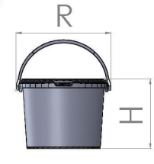

IMBALLAGGIO BUSTE IMBALLAGGIO PALLET
Pezzi 40 Pezzi 800

